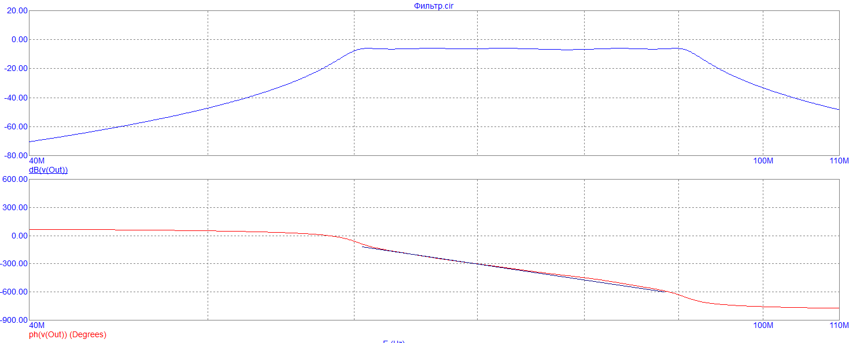После замены

L1,5=26N

Комплект из За 1 Итог

|  |  |  |
| --- | --- | --- |
| [**10**](javascript:SelectQuantity(10);) | $0.354 (27,37) | $3.54 (273,7р) |

<https://ru.mouser.com/ProductDetail/Murata-Electronics/LQW15AN26NJ80D?qs=hNud%2FORuBR3lDj9nhunknw%3D%3D>

---------------------------------

L2,4=326nh=(307+19)nh

19nH

Комплект из За 1 Итог

10 25р 250 р

Доставка: 8 рабочих дней

<https://www.chipdip.ru/product/lqw15an19nj00d-inductor-rf-smd-0402-wire>

-----------------------------------------------------------------------------------------------

307 nH

Комплект из За 1 Итог

|  |  |  |
| --- | --- | --- |
| **10** | **$1.46 (112,9р)** | **$14.60(1129р)** |

Доставка: 3-3,5 недели

<https://ru.mouser.com/ProductDetail/ABRACON/AIAC-4125C-R307J-T?qs=5Hao8BkaeM0nqBAZlW8kZA%3D%3D>

**Примечание: Несоблюдение ТЗ по стоимости компонента**

--------------------------------------------------

С1,5=(180+1)nF

180 nF

Комплект из За 1 Итог

|  |  |  |
| --- | --- | --- |
| **[10](javascript:SelectQuantity(10);)** | $0.08 (6,19р) | $0.80(61,9р) |

Доставка:3-3,5 недели

<https://ru.mouser.com/ProductDetail/KEMET/C0805C181J5HACTU?qs=sGAEpiMZZMukHu%252BjC5l7YbdKIJDaDvjpQcRDXGCgIvQ%3D>

---------------------------------------------------------

1nF

Комплект из За 1 Итог

|  |  |  |
| --- | --- | --- |
| [**10**](javascript:SelectQuantity(10);) | $0.111(8,58р) | $1.11(85,8р)  Доставка:3-3,5 недели |

<https://ru.mouser.com/ProductDetail/Taiyo-Yuden/TMK042CG010AD-W?qs=sGAEpiMZZMukHu%252BjC5l7YfEq5W2hefEs5mt5cf70y38%3D>

----------------------------------------------

C2,4=14pF

Комплект из За 1 Итог

10 15.20 р 152 р

Доставка: 3-5 недель

<https://www.chipdip.ru/product1/8001339791>

-----------------------------------------

L3=17.5 nF

Комплект из За 1 Итог

|  |  |  |
| --- | --- | --- |
| [**1**](javascript:SelectQuantity(1);) | **$0.925 (71,53р)** | **$0.93(715,3р)** |
|  |  |  |
| Доставка:3-3,5 недели |  |  |

<https://ru.mouser.com/ProductDetail/ABRACON/AIAC-2712C-17N5J-T?qs=5Hao8BkaeM2AhwDum%252Bgkog%3D%3D>

**Примечание: Несоблюдение ТЗ по стоимости компонента**

------------------------------------------------------

C3=270 PF

Комплект из За 1 Итог

|  |  |  |
| --- | --- | --- |
| [**10**](javascript:SelectQuantity(10);) | $0.08 (6,19р) | $0.80 (61,9р) |
| Доставка:3-3,5 недели |  |  |

<https://ru.mouser.com/ProductDetail/KEMET/C0603C271J5GACAUTO?qs=sGAEpiMZZMukHu%252BjC5l7YWbgIG6EVcU0mTkY78G1mrs%3D>